Deepseek Cowork使用指南

安装
可以从https://github.com/chuancyzhang/deepseek-cowork/releases下载压缩包，选择带有“Latest”标签的页面（也是第一个），点击zip文件下载
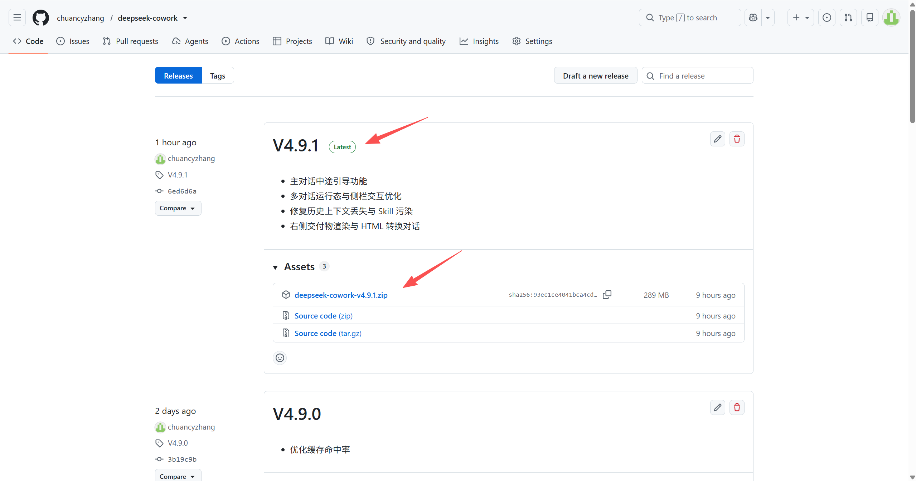
下载后放在电脑的你觉得合适的文件夹下，然后解压，就能看到”deepseek-cowork”文件夹了。
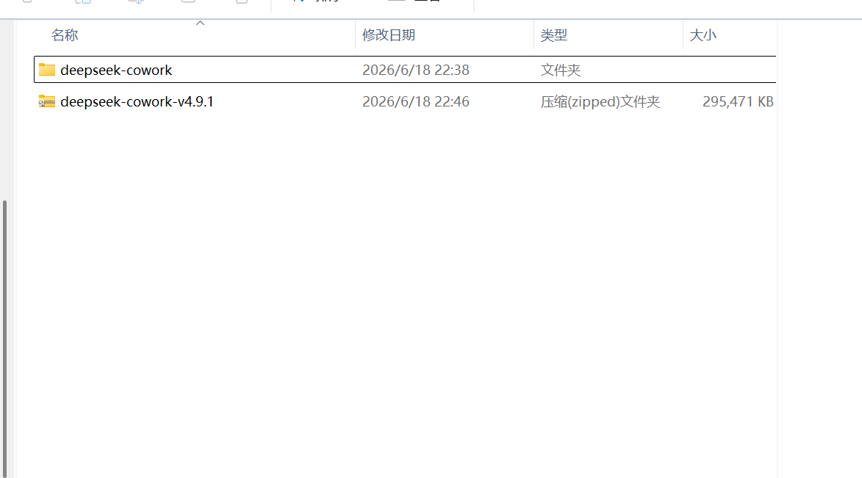
点击”deepseek-cowork”启动即可。
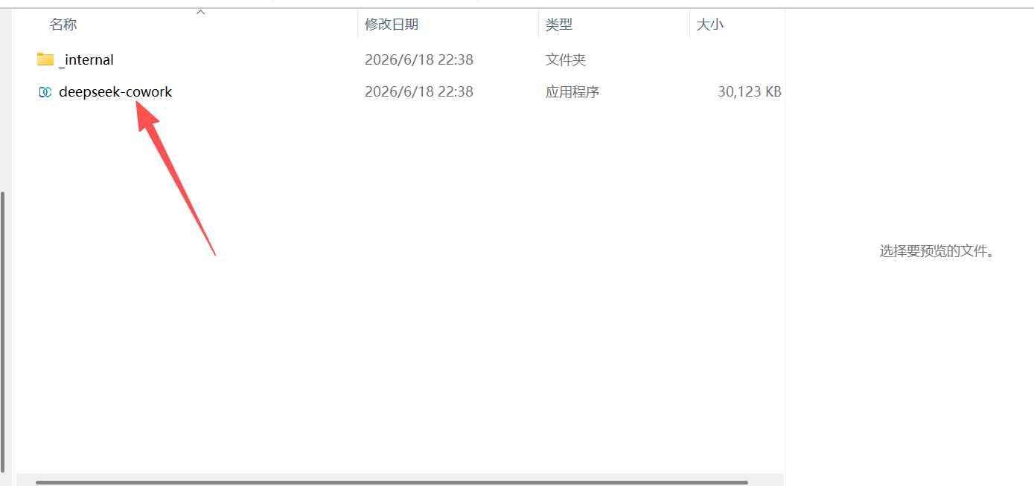

使用
进来后可以看到这个界面
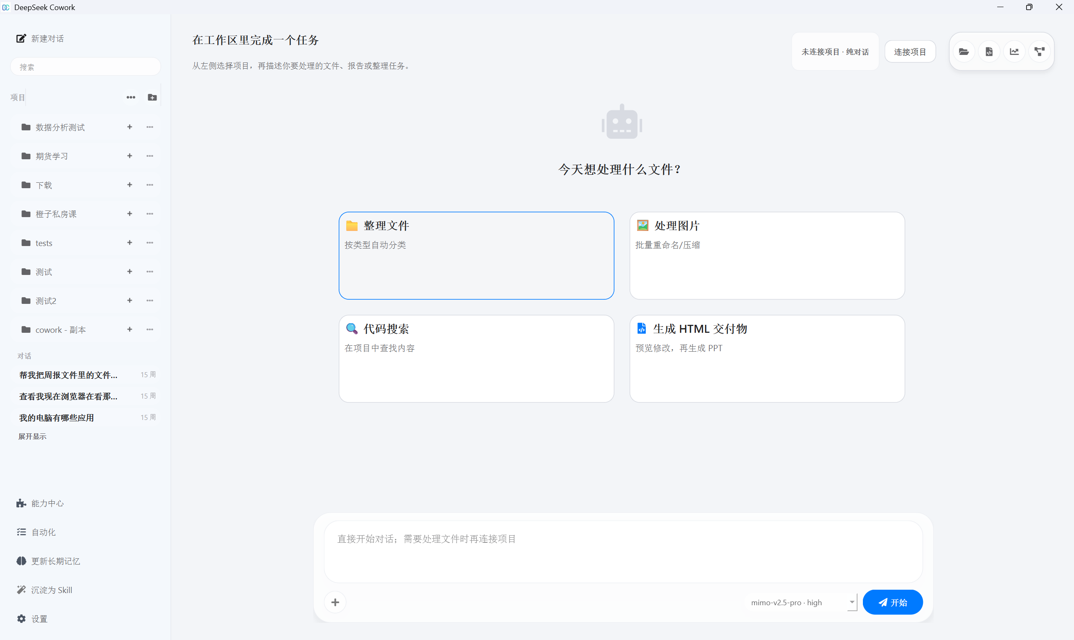

配置大模型API
只有配置了大模型API才能正常使用deepseek cowork，点击左下侧的“设置”
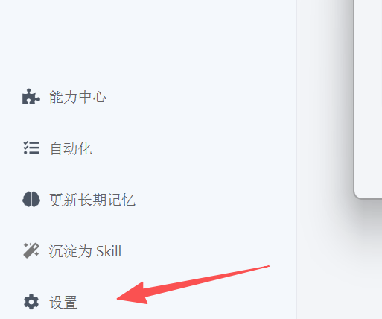
进入到“模型与服务”界面，按照如下的方式配置。访问密钥可以从https://platform.deepseek.com 获得。
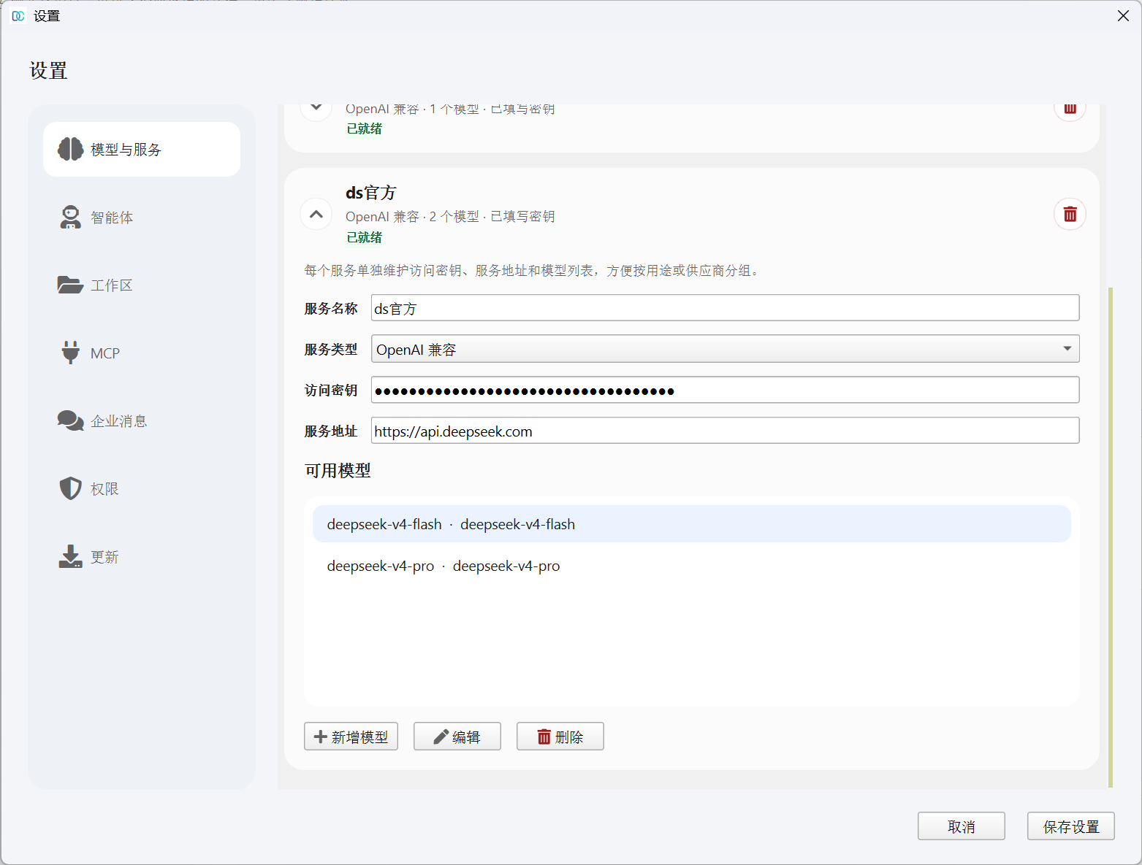
然后在点击“新增模型”，配置deepseek的模型，deepseek-v4-flash对应的是deepseek官网的快速模型，deepseek-v4-pro对应的是专家模式。
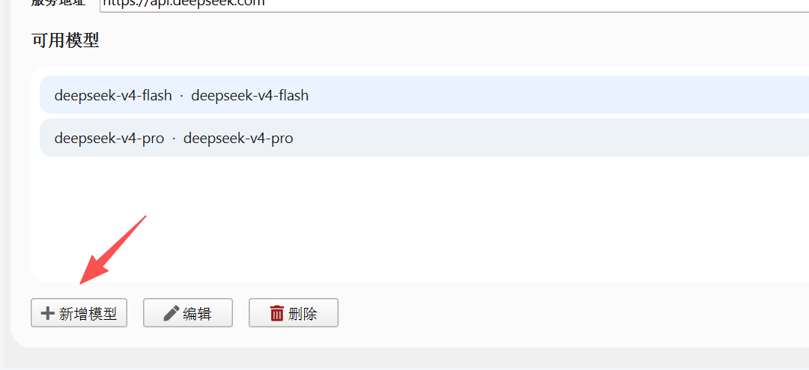

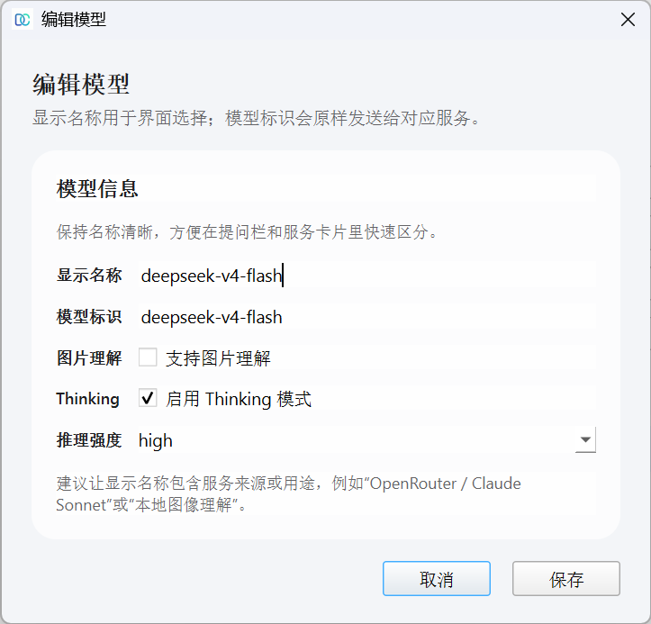
配置好后，点击保存即可。

系统更新
在“设置的”
